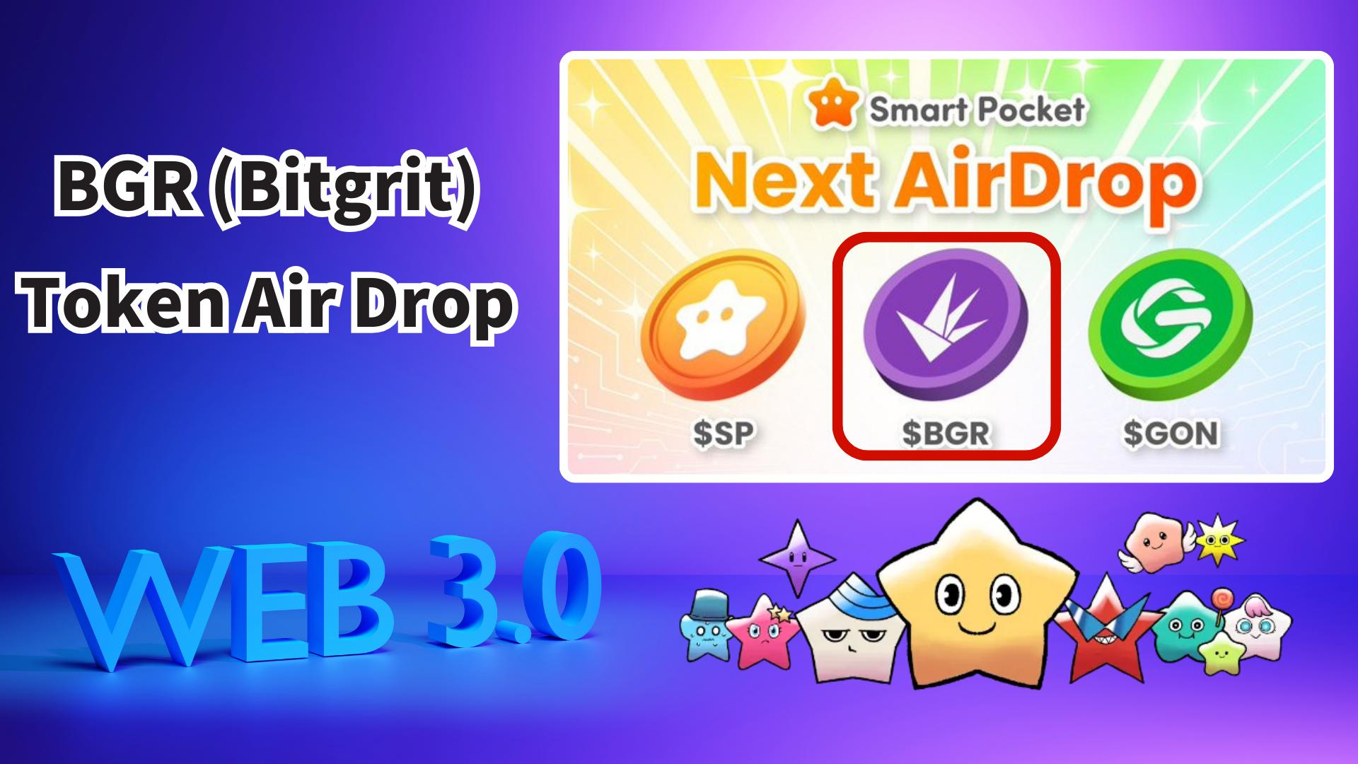

**Rivoluzione Web3×AI! Distribuzione gratuita del token BGR (Bitgrit) su Smart Pocket**

# Introduzione

Buone notizie per gli utenti di Smart Pocket! Sarà organizzato un airdrop gratuito del token BGR (Bitgrit) tramite l'app Smart Pocket. Non si tratta di un semplice omaggio di token, ma di un'opportunità per ottenere un token che alimenterà i futuri progetti Web3×AI.

# Indice

* Cos'è il token BGR?
* Principali utilizzi del token BGR
* Tokenomics e fornitura
* Completa i compiti su Smart Pocket e guadagna ricompense!
* Passaggi per completare i compiti
* Condizioni previste per l'airdrop
* Preparazione consigliata – Ottieni prima i token $SP!
* Prospettive future e aspettative
* Riepilogo

# Cos'è il token BGR?

Il token BGR (Bitgrit) è la valuta centrale della piattaforma Web3×AI "bitgrit", che mira a democratizzare l'intelligenza artificiale. È stato emesso sulla blockchain Avalanche ed è etichettato come parte dell'ecosistema Avalanche su CoinMarketCap.

# Principali utilizzi del token BGR

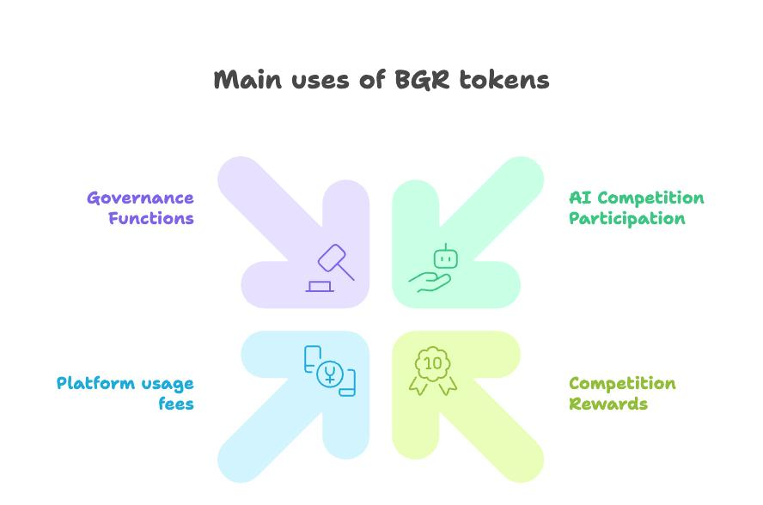  
  
Il token BGR ha molteplici utilizzi pratici oltre alla speculazione:

* Stake/commissioni di iscrizione per gare di IA
* Ricompense per successi nelle gare e contributi alla comunità
* Pagamento per l'uso di Job Board e marketplace di IA
* Diritti di governance per le decisioni future del progetto

# Tokenomics e fornitura

La fornitura massima del token BGR è fissata a 10 miliardi. La distribuzione avviene gradualmente attraverso premi nelle competizioni di IA e incentivi comunitari, prevenendo un'inflazione improvvisa e proteggendo il valore a lungo termine per i possessori.

# Completa i compiti su Smart Pocket e guadagna ricompense!

Prima di partecipare all'airdrop BGR, partecipa ai compiti collaborativi nell'app Smart Pocket per ottenere 2000 punti.

# Passaggi per completare i compiti

Segui l'account ufficiale X di BGR:  
- Avvia l'app Smart Pocket  
- Apri la scheda Earn  
- Tocca Collab  
- Tocca "Start" su BGR  
- Segui l'account ufficiale X  
- Torna all'app e tocca "Claim"  
  
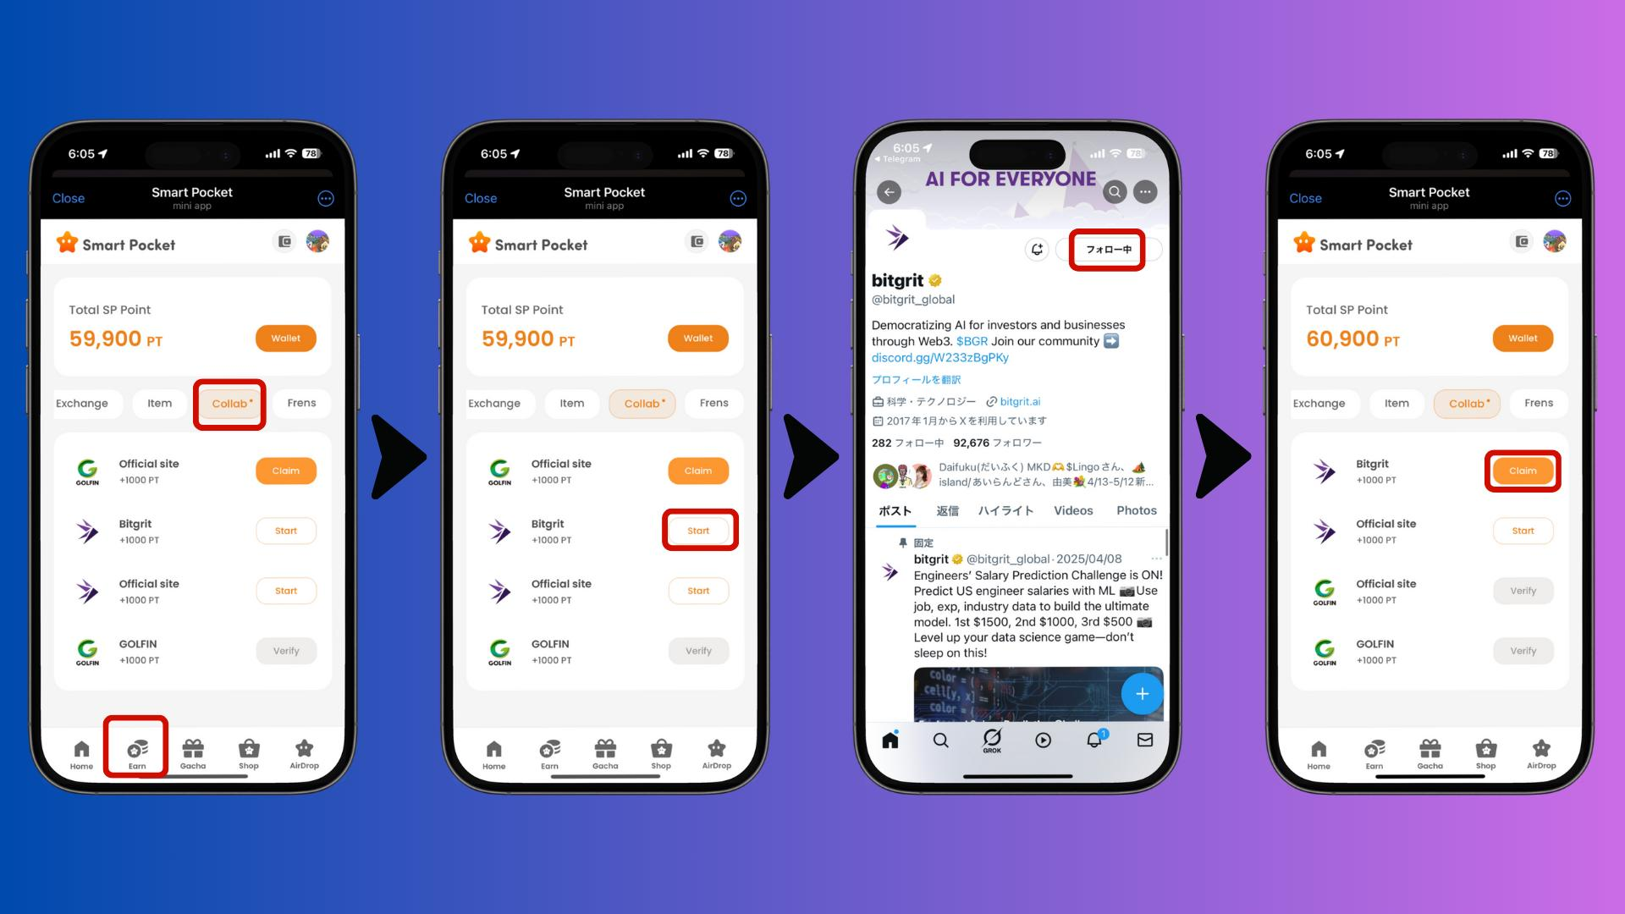

Visita il sito ufficiale di BGR:  
- Avvia l'app Smart Pocket  
- Apri la scheda Earn  
- Tocca Collab  
- Tocca "Start" su GOLFIN Official site  
- Visita il sito ufficiale  
- Torna all'app e tocca "Claim"  
  
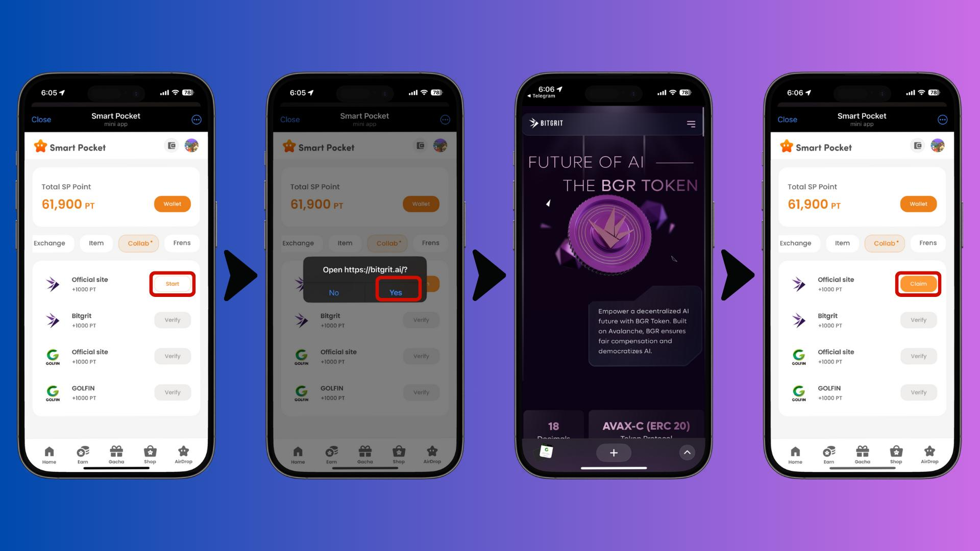

# Condizioni previste per l'airdrop

Anche se i dettagli ufficiali non sono ancora stati annunciati, è previsto che:  
- I possessori di token $SP saranno probabilmente idonei  
- Lo snapshot potrebbe essere effettuato senza preavviso  
- Potrebbe essere necessaria una procedura di "claim" all'interno dell'app

# Preparazione consigliata – Ottieni prima i token $SP!

Per ricevere i token $SP, registra il tuo indirizzo SOL nell'app Smart Pocket. Consulta i seguenti link per le istruzioni:  
- Guida alla registrazione dell'indirizzo SOL  
- Guida introduttiva a Smart Pocket  
- Dettagli sui token $SP

# Prospettive future e aspettative

Lo sviluppo delle tecnologie IA e la loro integrazione con il Web3 continueranno ad accelerare. Progetti come Bitgrit, che mirano a democratizzare l'IA, rappresentano sforzi seri verso l'innovazione tecnologica e sociale.

# Riepilogo

Il token BGR (Bitgrit) ha il potenziale per modellare il futuro del Web3×AI. Supporta una piattaforma per la democratizzazione dell'IA, offre utilizzi pratici concreti e sarà distribuito tramite l'app Smart Pocket. Segui i canali ufficiali per gli aggiornamenti più recenti!